fcs服务运维手册

Windows系统下fcs服务的启动与关闭
- 找到部署fcs服务的tomcat
- 进入tomcat/bin下
- 开启fcs服务：直接双击startup.bat
- 示例用图：
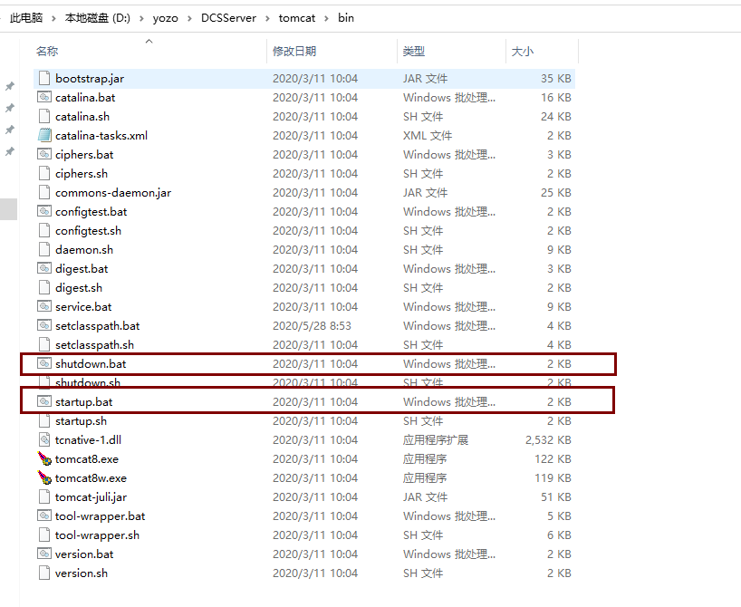
- 双击startup.bat后会弹出一黑框，上面会显示tomcat启动详情及项目启动详情，
fcs服务启动成功截图如下：
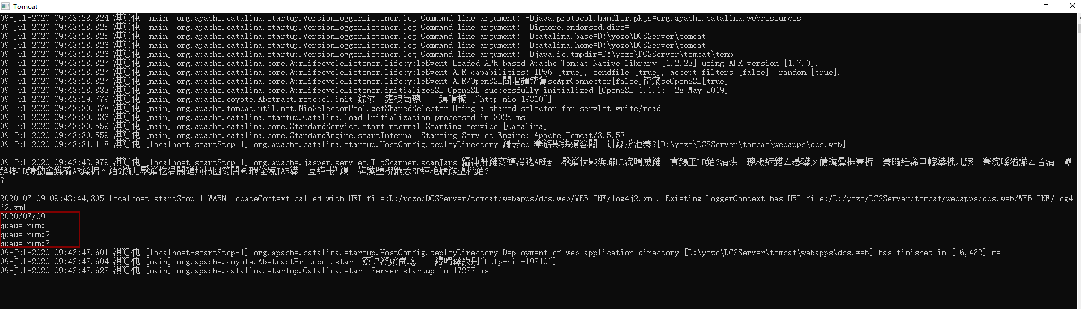
红框内圈出为FCS服务设置并发数，此处设置的并发数为3，故显示3个并发，如图所示为FCS服务启动成功，tomcat8.5.35（不含tomcat8.5.35）开始，Windows系统上tomcat启动黑框内都会显示乱码，不用理会。
- 关闭fcs服务：
方法①直接关闭启动时弹出的黑框；
方法②双击shutdown.bat。

Linux系统下fcs服务的启动与关闭
1、找到部署fcs服务的tomcat
2、进入tomcat/bin下
3、开启fcs服务：执行./startup.sh & tail -f ../logs/Catalina.out
(其中./startup.sh 为开启fcs服务命令，但是只执行此命令无法查看服务启动详情及结果，故命令后面加上& tail -f ../logs/Catalina.out用来查看服务启动详情)
4、示例用图：
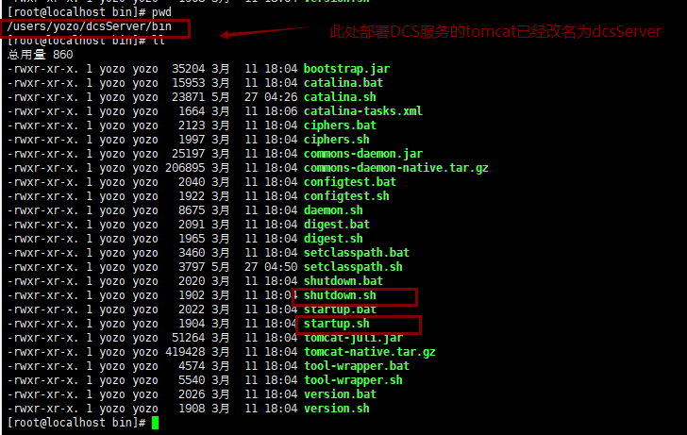
5、fcs服务启动成功截图如下：
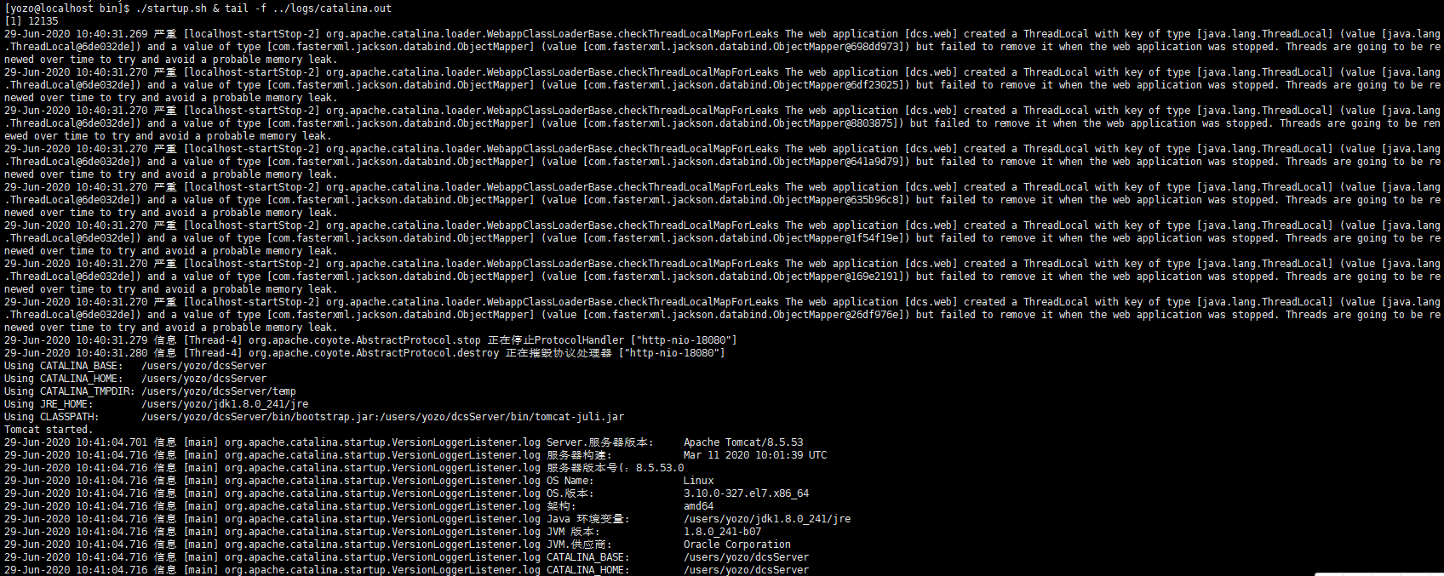
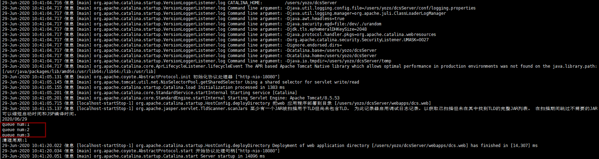
5、红框内圈出为fcs服务设置并发数，此处设置的并发数为3，故显示3个并发，如图所示为fcs服务启动成功
6、关闭fcs服务：
方法①部署fcs服务的tomcat/bin下执行./shutdown.sh；
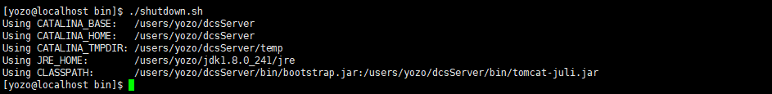
方法②查询fcs服务使用的jdk的进程号，后杀掉所有相关进程号
示例图片中，部署fcs服务的tomcat路径/users/yozo/fcsServer/
部署fcs服务使用的jdk目录在/users/yozo/jdk1.8.0_241/
执行 ps -ef | grep java后
显示的所有java进程中，找到与fcs服务使用jdk路径及tomcat路径一致的进程号，此处为12557
获取到所有进程号后（此处只有1个，实际会有多个），
执行kill -9 进程号，手动杀掉所有FCS服务的进程，
此处示例中执行kill -9 12557即可。
如果报
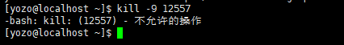
或者没有权限等，一般是因为用户权限不够，切换到root用户再执行。
方法③如果能确定服务器上有且仅有FCS服务使用java的话，可以直接执行
pkill java ，关闭所有java进程，同样报无权限等，切换至root用户执行。

CentOS7下脚本部署的FCS服务的启动与关闭
  - 执行su - yozo切换至yozo用户；
  - 进入部署FCS服务的tomcat下（示例中部署FCS服务的tomcat改名叫fcsServer）
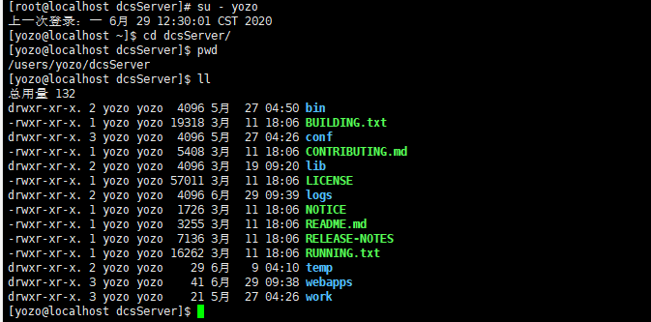
当前目录下执行fcsserverctl restart & tail -f logs/Catalina.out 重启FCS服务并显示启动详情
  - 启动成功则如图所示：
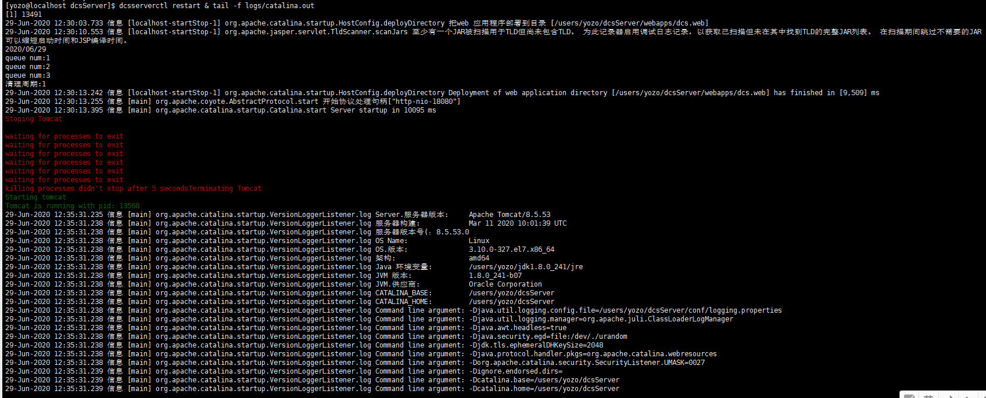
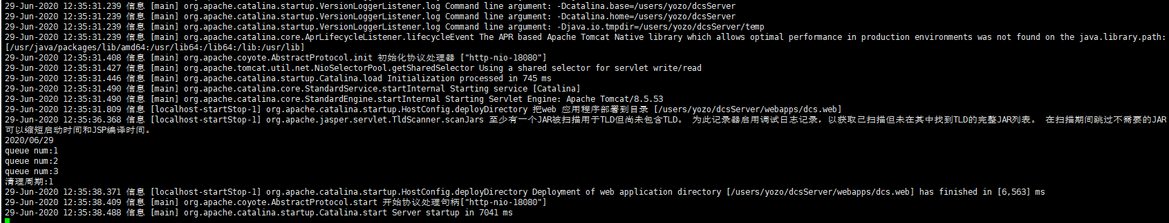
  - 任意目录下执行fcsserverctl stop 关闭FCS服务
如图：
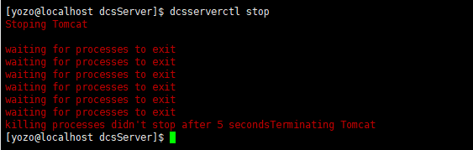
此处多次显示waiting for process to exit，是因为脚本部署的FCS服务中将tomcat的关闭端口导致，脚本判断多次关闭tomcat无果后，会直接去查杀java进程关闭服务。
  - 备注：fcsserverctl命令有
fcsserverctl start\stop\restart\statue
建议开启\重启FCS服务直接使用fcsserverctl restart
关闭服务FCS服务：执行fcsserverctl stop

FCS服务所在服务器的机器码的获取
1、浏览器访问http://ip:端口/fcscloud/query/activationCode可获取部署FCS服务的服务器的综合机器码
示例用图：
2、如图，获取到的该台服务器的综合机器码为QkZFQkZCRkYwMDA5MDZFQTAwRkYwQzk3MzU5RjAwRkYyNjMwNUZFNjAwNTA1NkMwMDAwODFDNjk3QUIxMTZDNDAwNTA1NkMwMDAwMQ==-----bWFjPTAwRkYwQzk3MzU5RjFDNjk3QUIxMTZDNCZjcHVpZD1CRkVCRkJGRjAwMDkwNkVB
，将此机器码发送给群内的商务，让群内商务申请FCS服务正式授权（技术支持不负责授权的申请）。
3、同一服务器上，root用户与普通用户获取的机器码是不一样的，先确定好要用什么用户去运行FCS服务，再用该用户去运行FCS服务，再获取机器码。
4、机器码相当于服务器的身份证，每台服务器的机器码都不一样，所以制作正式授权之后，如果服务器硬件配置存在变动、直接更换服务器等都会导致机器码发生改变，一旦机器码发生改变，需要重新申请授权文件。
5、综合机器码是有fcs机器码和dcc机器码合并获取的，fcs是由两套授权控制的，两个都需要获取并提供给商务
6、也可以分开获取fcs机器码和dcc机器码，获取方法
- Fcs机器码获取
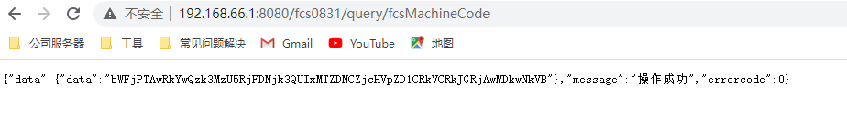
- Dcc机器码获取
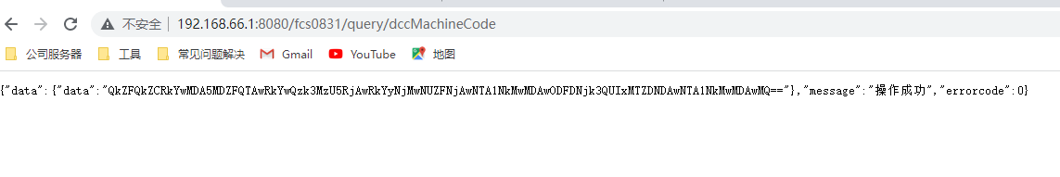

FCS服务的授权文件的替换
1、找到FCS服务部署目录（不区分Windows系统还是Linux系统）,
授权文件在apache-tomcat-9.0.37\webapps\fcscloud\WEB-INF\classes下，名字叫：fcs.eni
示例用图：
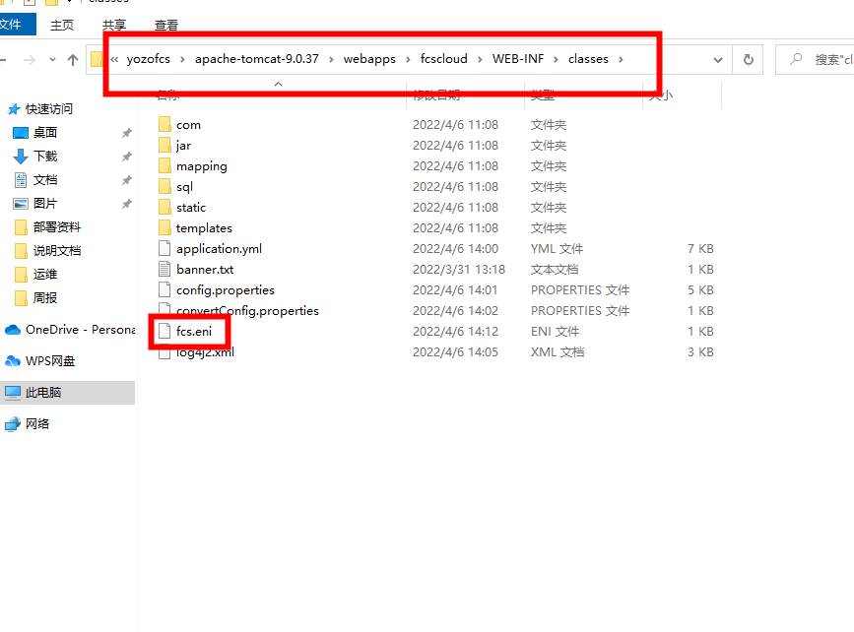
2、替换dcc授权，目录地址路径apache-tomcat-9.0.37\webapps\fcscloud\WEB-INF\classes\jar\dcc\dcsConvert_lib\Config，名为config.eni
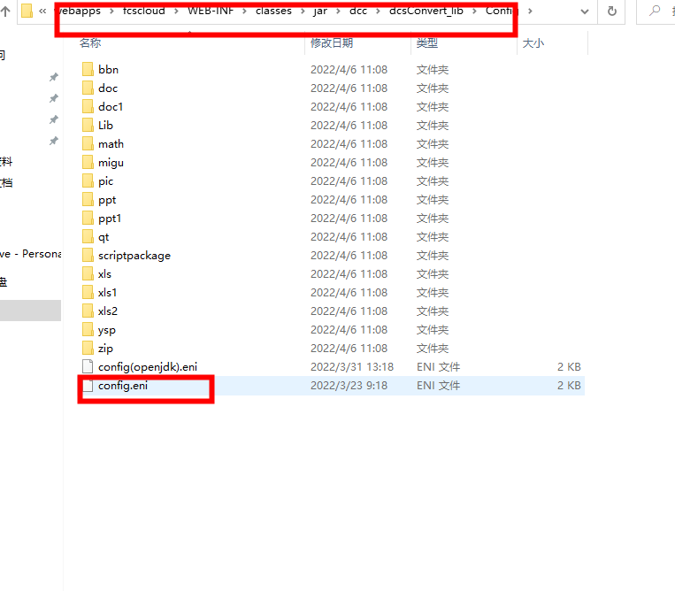
2、替换后重启FCS服务生效，替换时Linux系统中注意一下授权文件的归属与权限问题，上图所示，config.eni和其他FCS服务均归属于yozo用户，且具有执行权。即Linux系统中必须保证授权文件的权限可执行，文件归属是运行FCS服务的用户的。
3、替换授权前建议先关闭FCS服务，替换好之后再启动FCS服务。
4、替换授权前先核对一下服务器的时间是否与网络时间一致，如时间日期相差太多超过临时授权有效期范围，也会造成授权无效。

FCS服务的授权信息的查询
  - 浏览器访问http://ip:端口/fcscloud/query/dccExpiration可获取FCS服务的授权信息
示例用图：
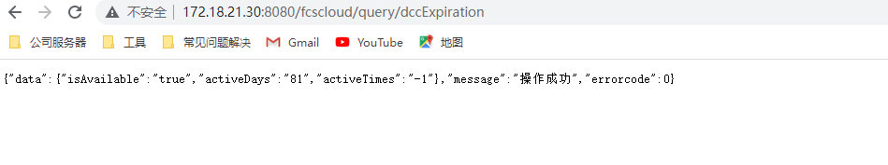
isAvailable: true表示授权生效，false表示授权未生效（即服务不可用）
activatDays 65表示临时授权还剩65天
version FCS3.0.30_6.1.1778.101ZH.S1 表示FCS服务版本号，此处为FCS3.0 1778

  - 授权是否生效仅看isAvailable是否为true，是true再往后面看还剩天数。如果isAvailable为false，后面不管其他参数值多少，服务就是无法使用。
  - 正式授权的显示：isAvailable：true加activatDays：--
示例：
{"result":0,"data":{"isAvailable":"true","activatDays":"-","activatTimes":"-","version":"FCS3.0.30_6.1.1778.101ZH.S1"},"message":"操作成功"}

FCS服务的字体问题
  - 如何判断字体问题？
转换后显示一片空白，缺失内容或者显示“口口口口口口口”但是含数字和英文字母处能正常显示，或者预览页面显示的字体与源文件字体不一致，均为字体问题。
  - 如何解决字体问题？
①Windows系统：打开源文件查看使用了哪些Windows服务器上没有安装的字体，网上百度并下载后，双击字体文件，进行安装，安装完成之后，到\apache-tomcat-9.0.37\webapps\fcscloud\WEB-INF\classes\jar\dcc\dcsConvert_lib\System下删除fonts文件后重启FCS服务，清除浏览器缓存、FCS服务原先生成文件，重新转换预览查看字体是否正确。
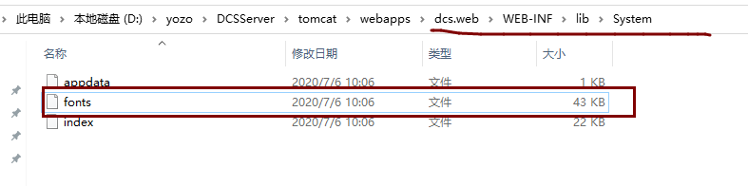

②Linux系统：打开源文件查看使用了哪些Linux服务器上没有安装的字体，网上百度并下载后,将字体上传到Linux系统的/usr/X11R6/lib/X11/fonts/TrueType/下，后在TrueType下执行chmod 755 * -R 给予所有字体文件执行权限。
执行locale查看系统编码：
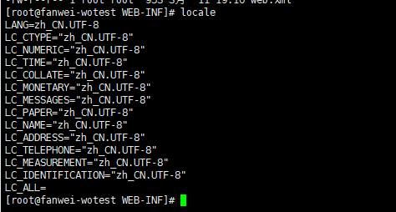
如果系统编码不是“zh_CN.UTF-8”的话，先修改系统编码为“zh_CN.UTF-8”
Centos7下，执行vi /etc/locale.conf ，将其中字符编码修改为LANG="zh_CN.UTF-8"，
执行source /etc/locale.conf使系统编码立即生效。
再执行locale查看系统编码，确保已经改成了“zh_CN.UTF-8”。

以上操作无效的话，或者其他Linux系统找不到/etc/locale.conf文件
执行vi /etc/profile
添加export LC_ALL= “zh_CN.UTF-8”
保存并执行source /etc/profile
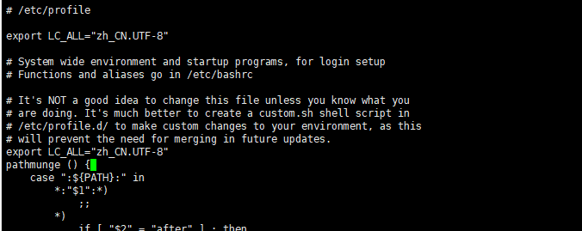
再执行locale查询确认系统编码为zh_CN.UTF-8
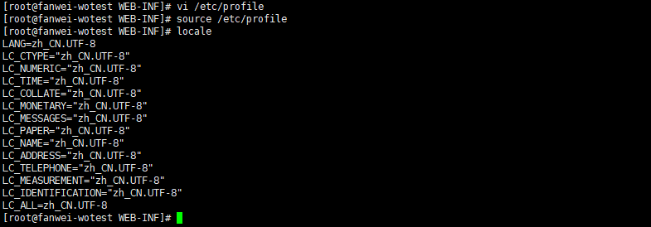
字体文件上传并给予执行权、系统编码修改成功后
到apache-tomcat-9.0.37\webapps\fcscloud\WEB-INF\classes\jar\dcc\dcsConvert_lib\System下删除fonts文件后重启FCS服务，清除浏览器缓存、FCS服务原先生成文件，重新转换预览查看字体是否正确。

  - 如何查看FCS服务是否加载到字体文件？
到\apache-tomcat-9.0.37\webapps\fcscloud\WEB-INF\classes\jar\dcc\dcsConvert_lib\System下右击打开fonts文件，
以仿宋_GB2312改字体为例：
不管FCS服务部署在Windows上还是部署在Linux上面，
先在Windows系统下查看该字体文件的详情信息：
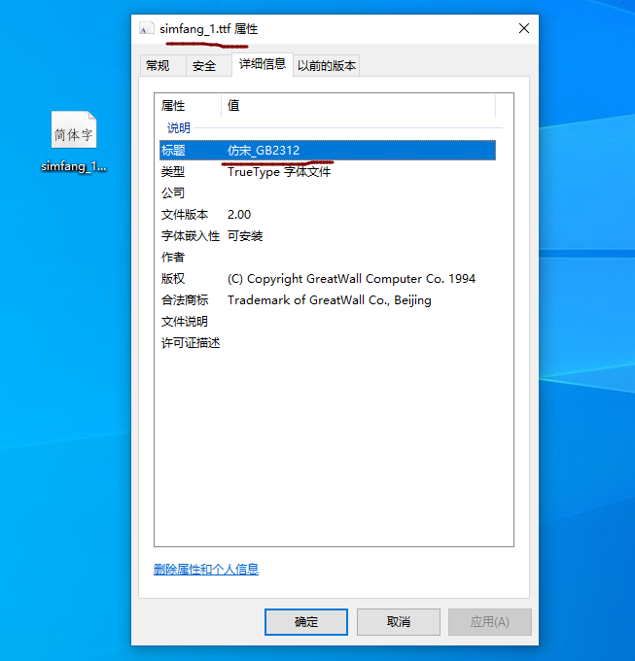
可见该字体名叫：simfang_1.ttf
属性中标题为：仿宋_GB2312
则tomcat/webapps/fcs.web/WEB-INF/lib/System下右击打开fonts文件，
搜索simfang_1.ttf
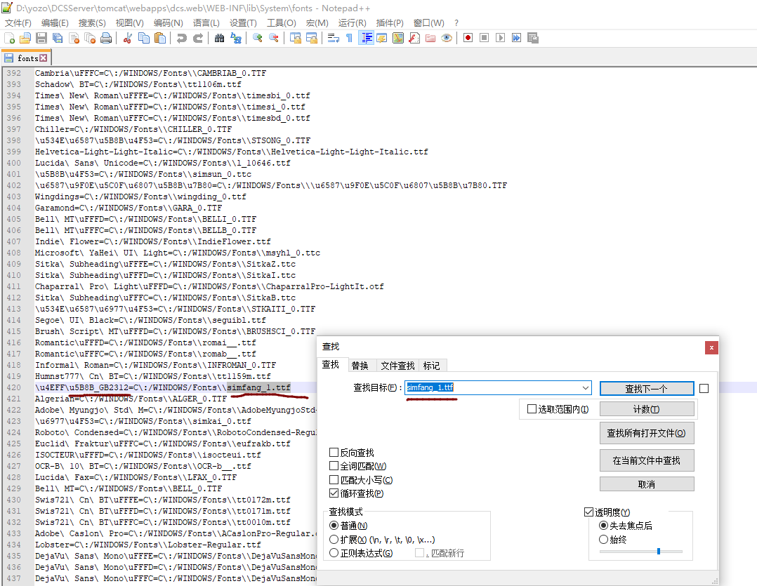
此处搜到simfang_1.ttf 则表示该字体FCS服务已经加载到，
前面的“u5B8B_GB2312”，与“仿宋_GB2312”对应，fonts文件中对中文字符进行了转码。

  - 如果系统编码正确、字体文件已经添加、fonts文件中也读取到了字体文件，浏览器缓存清理过了，原先FCS服务生成的文件也清空了，但直接postman调用接口进行转换依旧字体有误，如何解决？
首先必须确认是postman等接口调用工具或FCS服务自带web页面中转换出的字体有误（如OA等客户业务系统中预览字体有问题，但是FCS服务自带页面或者接口测试工具中转出没问题，基本确认是OA或者客户业务系统中有缓存或者读取了原先没有字体时FCS服务转换的连接）。
确认是FCS服务转换依旧有问题的话，提供“问题描述、源文件、所有的转换参数、源文件在本地office打开后的截图、FCS服务转换后的预览页面截图、生成文件”，并打成压缩包发到群内，联系群内客服后，等待客服上报bug库后，研发出更新包解决该字体问题。

FCS服务的更新（仅限通用版本）
①整包更新
  - tomcat/webapps/fcs.web/WEB-INF/lib/Confg下复制config.eni文件到tomcat同级目录；
  - tomcat/webapps/fcs.web/WEB-INF/下复制config.properties和log4j2.xml两个文件到tomcat同级目录；
  - 将tomcat/webapps/下的fcs.web旧包整个移动到其他文件夹中备份；
  - 将新的fcs.web包放入tomcat/webapps/下；
  - 将tomcat同级目录下的config.eni文件放进新包fcs.web/WEB-INF/lib/Confg下；
  - 打开tomcat同级目录下的config.properties和log4j2.xml，按照里面的配置，修改新包fcs.web/WEB-INF/下config.properties和log4j2.xml两个文件，确保新服务配置与旧服务配置一致。
  - 千万不能直接把旧服务的config.properties和log4j2.xml替换进新服务的包里，新服务的这两个配置文件中可能会新增几行配置项。不一定与旧服务的配置文件完全一致。
  - 重启FCS服务
②DCC更新包
1、FCS服务内置DCC包，DCC包的名字一般是：文档转换器试用版本6.1.1796.101ZH.S1.rar
解压DCC压缩包，进入ext目录下，如图：
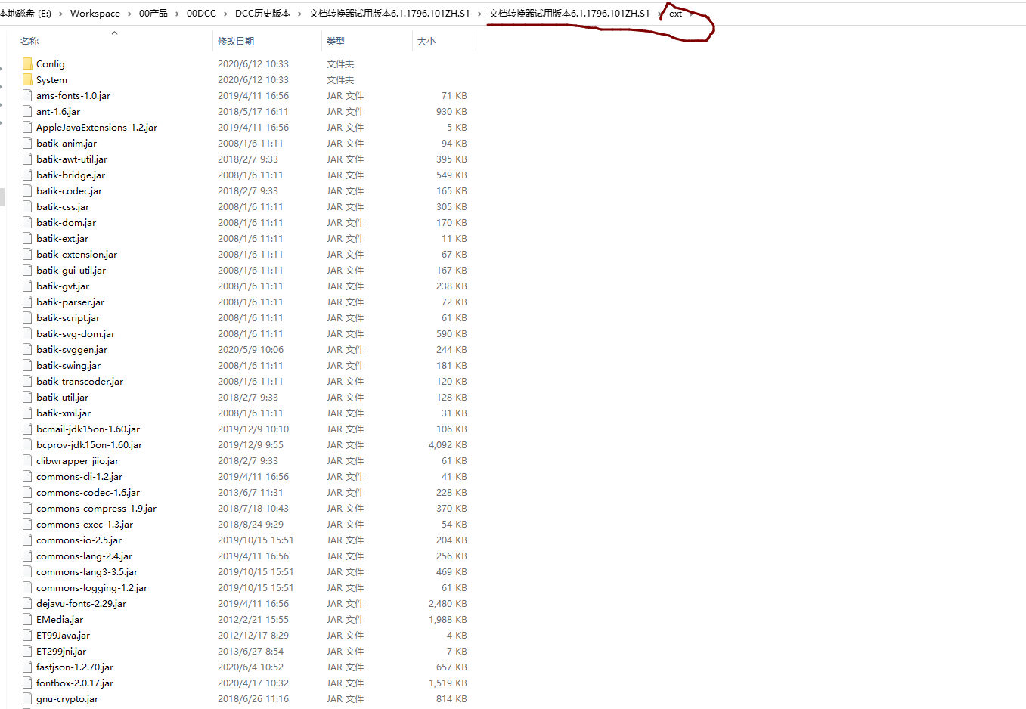
2、tomcat/webapps/fcs.web/WEB-INF/lib/Confg下复制config.eni文件到tomcat同级目录；
3、删除tomcat/webapps/fcs.web/WEB-INF/lib下的Config和System文件夹，lib下的所有jar包保留不动
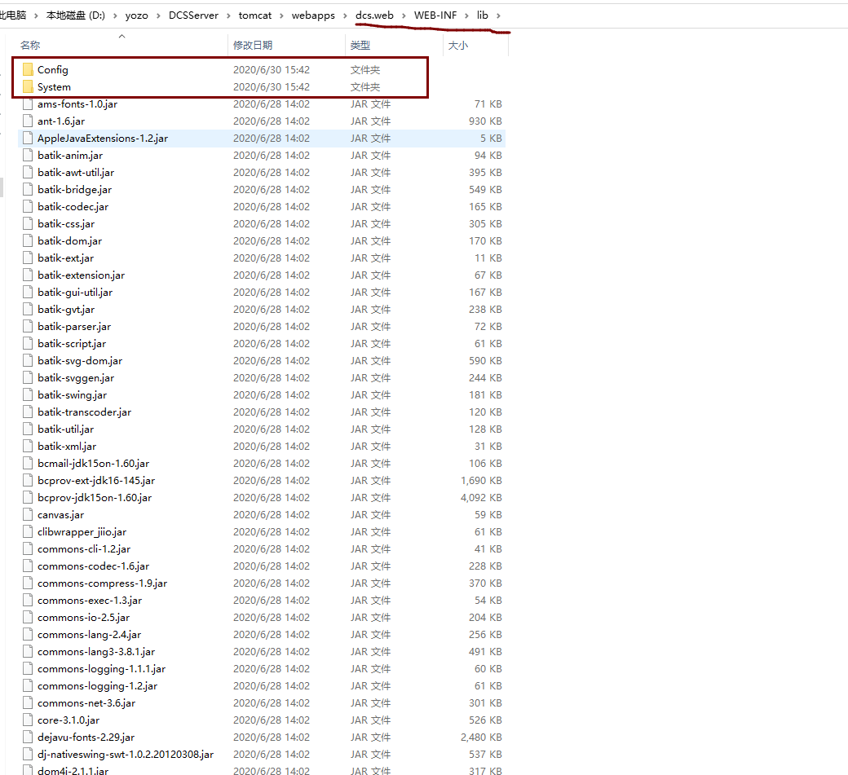
4、进入解压后的DCC包/ext下，可看见内含Config、System和很多jar包，全选复制并粘贴到tomcat/webapps/fcs.web/WEB-INF/lib下，会提示是否替换，全选是
5、tomcat同级目录下把之前备份的授权文件config.eni，替换进tomcat/webapps/fcs.web/WEB-INF/lib/Config
6、重启FCS服务
③其他部分文件更新
- 其他部分文件更新，技术会在群里发送替换文件及文件替换目录，按照技术发在群里的文件及目录进行替换
- 替换后重启FCS服务。

FCS服务示例页面、预览title等乱码问题
  - Linux系统的话先确保系统编码为：zh_CN.UTF-8
  - Windows下：tomcat/bin/catalina.bat中加入set JAVA_OPTS=-Dfile.encoding=UTF-8
Linux下：tomcat/bin/catalina.sh中加入export JAVA_OPTS=-Dfile.encoding=UTF-8
备注：有些特殊环境下只认：CATALINA_OPTS，
如无效可尝试将JAVA_OPTS改成CATALINA_OPTS
  - tomcat/conf下的web.xml中的<servlet> </servlet>中间增加参数：
<init-param>
<param-name>fileEncoding</param-name>
<param-value>utf-8</param-value>
</init-param>
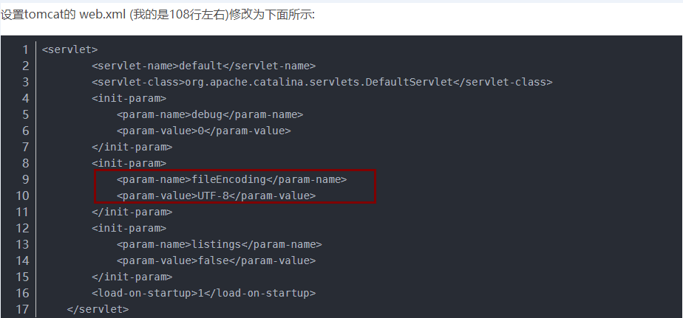
  - 设置好后重启FCS服务并清理浏览器缓存。

FCS服务环境要求
  - FCS服务正式环境要求8核心16GB空闲内存500GB硬盘空间，要求整台服务器资源仅给FCS服务使用，而不是提供了8核心16GB内存500GB硬盘空间的达到要求的服务器后，登录后发现上面部署了其他服务，且只剩3GB空闲内存100GB硬盘给FCS服务。
  - FCS服务占用一整台服务器原因：FCS服务未转换时可能看起来占用资源不高，但是转换时占用内存及CPU会非常高，与其他服务部署在同台服务器，可能造成资源被其他服务占用后，FCS服务转换时没有足够资源，造成性能低下。或者是FCS服务转换时占用资源过高，导致其他部署在同台服务器上的服务出现问题。
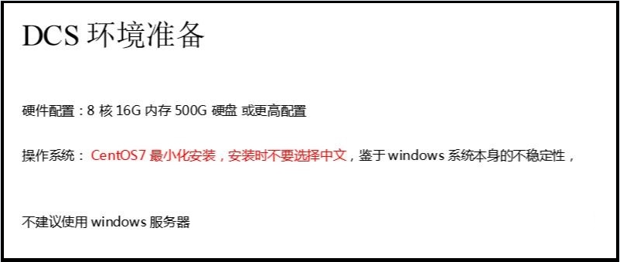

FCS服务并发数及JVM参数配置
  - FCS服务一个并发大概占用1GB内存和CPU的1个核心，故一般看服务器空闲内存数来配置FCS服务的并发数，FCS服务并发数单台最高设置12个并发，故如查询到剩余内存数为14，则配置最高的12个并发数，如果查到剩余内存数为8，则一般最高配置8个及以下的并发数；
  - tomcat/webapps/fcs.web/WEB-INF下的config.properties为FCS服务的配置文件，基本所有的配置项都在该文件中进行配置，并发数也在该文件中设置：
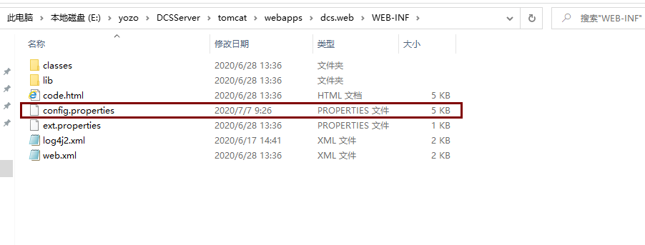
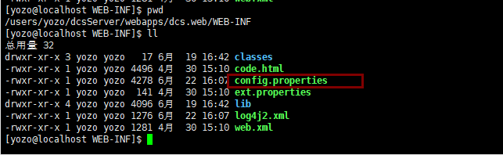
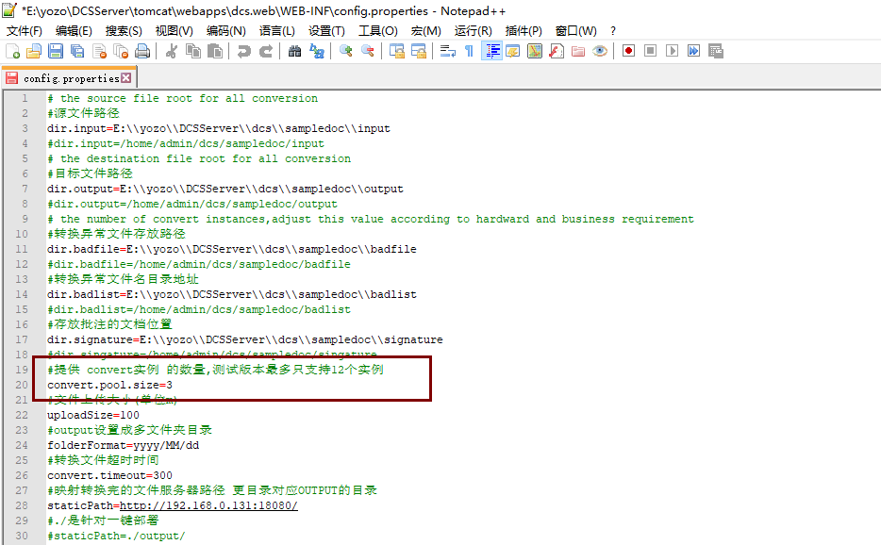
  - 并发数设置设置好之后，保存并去修改JVM参数
①Windows系统下：
1、进入tomcat/bin/下打开Catalina.bat进行编辑：
set JAVA_OPTS=-server -Xms512m -Xmx此处数值为并发数*1024m
2、如上面配置文件中设置了12个并发，则设置：
set JAVA_OPTS=-server -Xms512m -Xmx12288m
如上面配置文件中设置了8个并发，则设置：
set JAVA_OPTS=-server -Xms512m -Xmx8192m
3、保存后重启FCS服务

②Linux系统下：
1、进入tomcat/bin/下打开Catalina.sh进行编辑：
export JAVA_OPTS="-server -Xms512m -Xmx此处数值为并发数*1024m -Djava.awt.headless=true -Dsun.zip.disableMemoryMapping=true"

2、如上面配置文件中设置了12个并发，则设置：
export JAVA_OPTS="-server -Xms512m -Xmx12288m -Djava.awt.headless=true -Dsun.zip.disableMemoryMapping=true"
如上面配置文件中设置了8个并发，则设置：
export JAVA_OPTS="-server -Xms512m -Xmx8192m -Djava.awt.headless=true -Dsun.zip.disableMemoryMapping=true"
3、保存后重启FCS服务

备注：仅限linux上加-Djava.awt.headless=true -Dsun.zip.disableMemoryMapping=true
这两个JVM参数

FCS服务修改指定JDK目录
①Windows系统下：
1、进入tomcat/bin/下打开setclasspath.bat进行编辑：
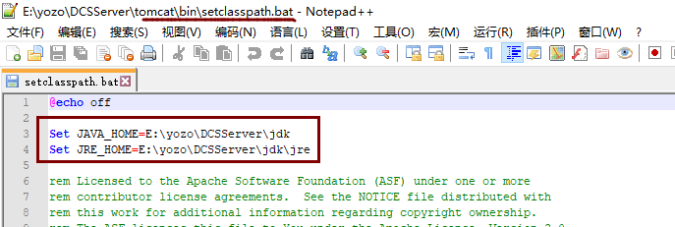
Set JAVA_HOME=E:\yozo\FCSServer\jdk
Set JRE_HOME=E:\yozo\FCSServer\jdk\jre
2、保存后重启FCS服务
②Linux系统下：
1、进入tomcat/bin/下打开setclasspath.sh进行编辑：
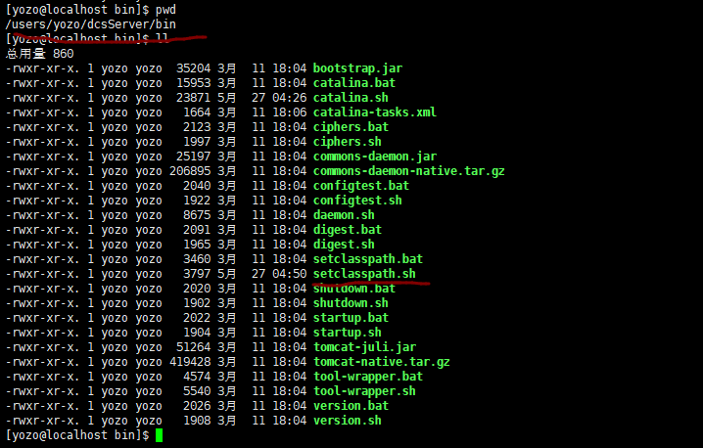
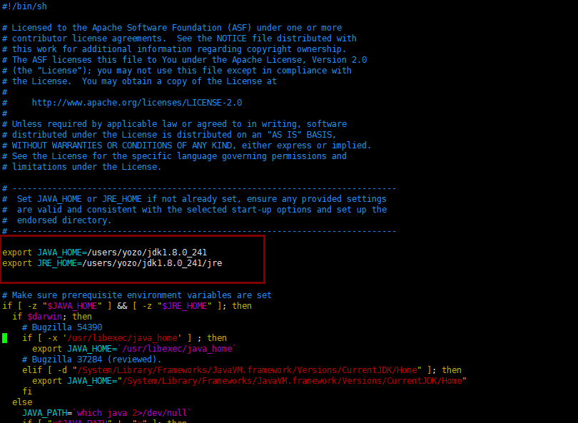
export JAVA_HOME=/users/yozo/jdk1.8.0_241
export JRE_HOME=/users/yozo/jdk1.8.0_241/jre
2、保存后重启FCS服务

FCS服务修改访问端口号
  - 不管是Windows系统还是Linux系统，都是到tomcat/conf下找到server.xml
  - 打开server.xml定位到
<Connector port="8080" protocol="HTTP/1.1"
connectionTimeout="20000"
redirectPort="8443" />
一般tomcat默认为8080端口
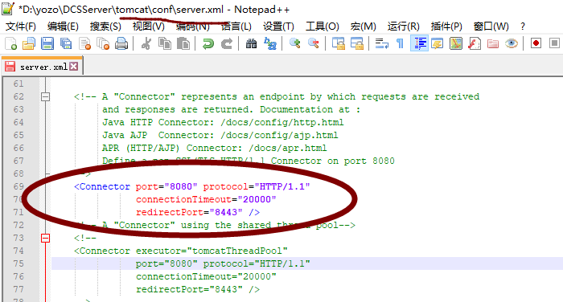
如需要用18080端口访问fcs服务
则把里面的Connector port=”8080” ，改成Connector port=”18080”并保存
3、修改FCS服务返回的预览地址开头的地址
tomcat/webapps/fcs.web/WEB-INF下找到FCS服务的配置文件config.properties
找到staticPath=和domain=这两行
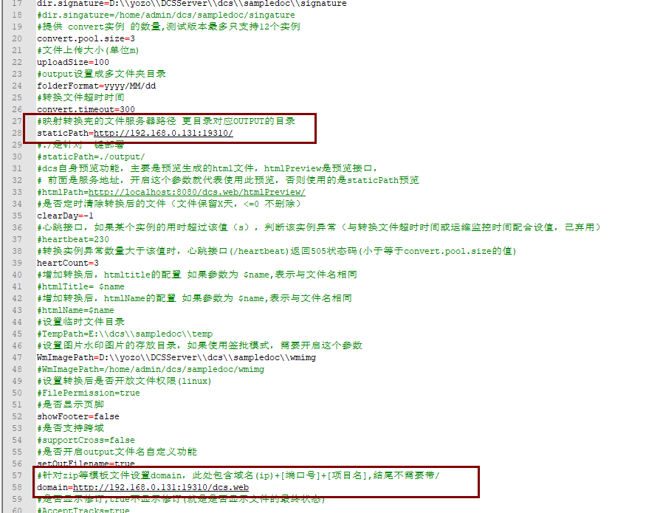
把里面的端口号都改成修改后的端口号并保存，如原先里面domain就没有开启则不需要修改domain（domian前面加#就表示此参数已经注释不生效，去掉#号则表示此参数生效）

FCS服务修改返回的预览地址、端口号
1、客户映射外网后，服务不改配置的话，转换后返回的预览地址开头还是之前的内网IP及内网端口，此时需要修改FCS服务返回的预览地址开头的地址
2、在tomcat/webapps/fcs.web/WEB-INF下找到FCS服务的配置文件config.properties
找到staticPath=和domain=这两行
3、把里面的设置返回的预览地址开头的staticPath=和domain=后面修改成客户映射的外网IP+外网端口或者外网域名+外网端口并保存，如原先里面domain就没有开启则不需要修改domain（domian前面加#就表示此参数已经注释不生效，去掉#号则表示此参数生效）

FCS服务修改其他默认配置等
1、不管是Windows系统还是Linux都是在tomcat/webapps/fcs.web/WEB-INF下找到FCS服务的配置文件config.properties
2、按照需要进行修改相关配置，修改前一定要记得将整个文件先备份一下。
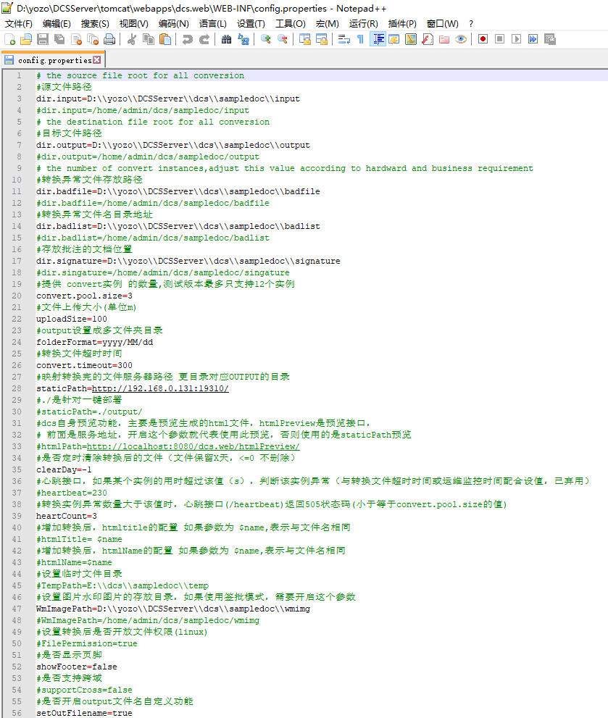
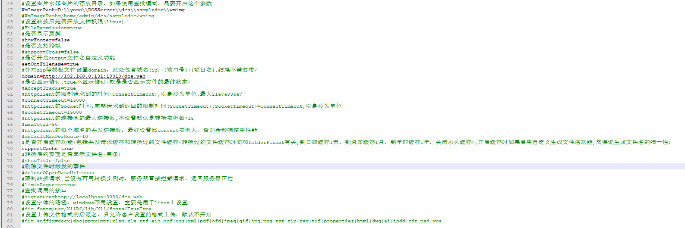
- 前面加#号的参数均表示未启动，服务会使用默认值，去除#号就是让后面的参数生效，参数值需要客户根据实际情况进行修改

FCS服务修改“正常转换日志”存放位置
1、不管是Windows系统还是Linux都是在tomcat/webapps/fcs.web/WEB-INF下找到FCS服务的“正常转换日志”配置文件log4j2.xml
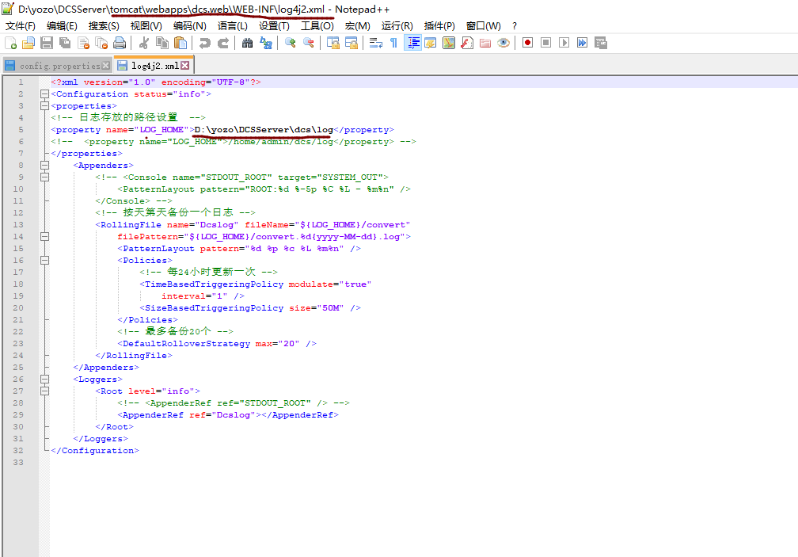
2、按需要修改“正常转换日志”存放目录
3、重启FCS服务。

FCS服务的“正常转换日志”存放位置
1、见“十六、 FCS服务修改“正常转换日志”存放位置“

FCS服务的“异常转换日志”存放位置
①Windows系统下：启动FCS服务的用户目录下，即C：\\用户\\启动FCS服务的用户名\\下以Yozo_FileConvertLog开头后面加异常转换年月日的txt文档；
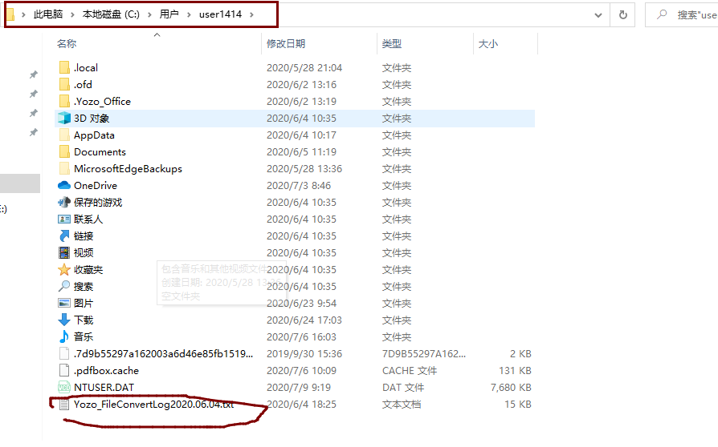

①Linux系统下：启动FCS服务的用户目录下，
如果是root用户启动的FCS服务，则到/root/下找到以Yozo_FileConvertLog开头后面加异常转换年月日的txt文档；
如果是其他标准用户启动的FCS服务，则到/home/标准用户名/下下找到以Yozo_FileConvertLog开头后面加异常转换年月日的txt文档；

FCS服务与WebOffice服务不可共存于同一服务器上
  - FCS服务要求系统环境编码是：zh_CN.UTF-8
  - WebOffice服务要求系统环境编码：en_US.UTF-8
  - 故两服务如果强行部署在痛一台服务器上，可能造成至少一个服务的国标字体有异常（方正字体、仿宋_GB2312等）

